楊梅高上路截彎取直有譜 行車安全再提升!
桃園市政府去年推動楊梅區高榮國小鄰里微整形改善，已先透過道路安全警示設施及全國首創的新式立體減速標線，改善學區周邊交通改全，近期更添利多，市府已獲得高上路彎道處地主同意，將高上路彎道截彎取直，減少道路轉彎幅度，提升行車安全。
去年在鄭文燦市長努力下，市府陸續完成10處交通微整形示範點，其中高榮國小鄰接幼獅工業區，沿線重車多且車速快，市府交通局短期先採交通工程手段，改善高榮國小附近交通安全問題。再與工務局團隊合作自去(107)年11月開始與地主洽談協議收購截彎取直所需用地，經市府團隊多次協商地主，近期獲地主同意市府價購，建構更完善且安全的通學環境。
交通局長劉慶豐表示，市府推動學校鄰里微整形計畫，擬定短中長期計畫，目的是希望民眾能把“路人當家人”，並建構友善交通環境，劉慶豐表示感謝地主及地方民代大力支持，共同為楊梅區高上路交通安全盡一份心力，市府交通局將秉持市政建設不打烊的精神繼續打拼，讓市民感受到無聲的改變，有感的幸福。

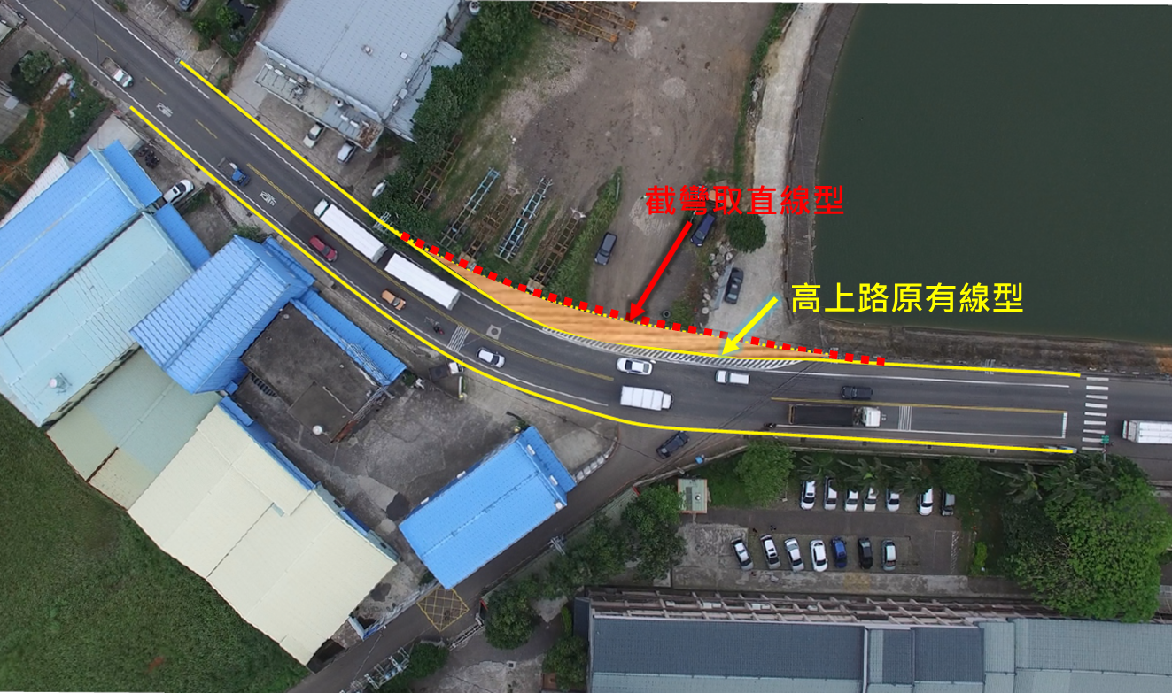
高上路截彎取直示意圖

